V8500+9260S掉零线计量流程说明

- 操作流程
RTC唤醒间隔6s，唤醒后会做以下处理：
操作 | 理论时间 | 实际时间 | 备注
打开计量电源，等待电源稳定 | 5ms | 5ms
计量芯片广播软件复位 | 4.58ms | 5.2ms
等待计量芯片自检完成 | 10ms | 10ms | 数据手册说明1.9ms，但时间短时出现第一次通不上的频率较高，所以延时到10ms，后期会再考虑优化
配置寄存器 | 13.75ms | 17.20ms | 计量芯片收到请求到发送应答的间隔时间在1~2ms
等待直流寄存器稳定 | 340ms | 340ms
抄读直流寄存器 | 9.17ms | 10.4ms | 计量芯片收到请求到发送应答的间隔时间在1~2ms
配置直流偏置寄存器 | 6.875ms | 7.2ms
等待计量数据稳定 | 10ms | 10ms
读瞬时值寄存器，连续4次 | 36.67ms | 50ms | 计量芯片收到请求到发送应答的间隔时间在1~2ms，每次读完数据还要取数据等等操作，会花费一定时间
关闭定时器，关闭计量电源，进入休眠 | / | /

黄色框内操作为每分钟一次，刚下电时会操作一次。
一般总耗时（不包含黄色框内操作）：112ms，上述表内耗时总和（不包含黄色框内操作）为107.4ms，差值认为是中间代码在执行时花费的时间。

- 波形图
112ms的通讯波形图（黄色波形为mcu发送请求，蓝色为mcu收到计量芯片应答）：
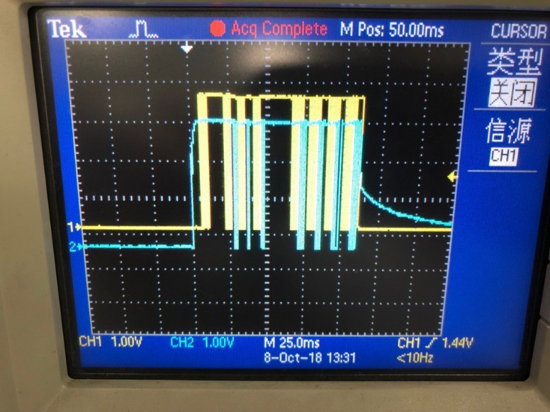
每分钟读直流偏量的通讯波形图（黄色波形为mcu发送请求，蓝色为mcu收到计量芯片应答）：
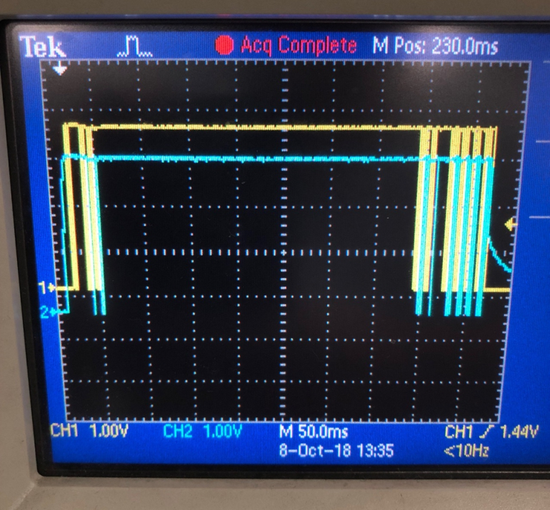

112ms的功耗波形图：
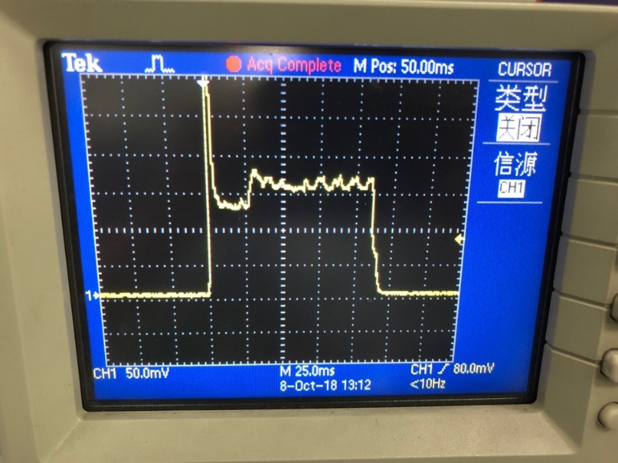
刚打开计量串口电源时会产生一个4-5mA的尖峰，持续时间2-3ms左右（是给DVCC管脚上4.7uF电容充电），之后功耗会稳定在1.24mA，此时计量芯片处于初始化状态，持续时间为21ms左右。最后计量芯片进入正常工作模式，功耗平均值在1.5mA左右，持续时间为87ms左右。
计算得到平均功耗为32.95uA左右。

